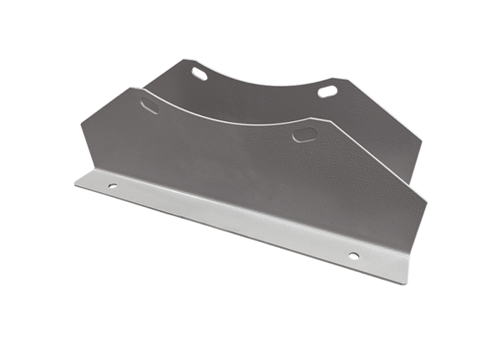Rögzítőláb FUI 100Csomagolási egység: 1 darabVálaszték: C
Termékszám: 0073.0229Gyártó: MAICO

